
Республика Дагестан. Кайтагский район
Муниципальное казённое общеобразовательное учреждение
«Шилягинская средняя общеобразовательная школа »

Классный час

«Эколята-друзья и защитники природы».

1 класс

2024-2025уч.год.

ХОД УРОКА.
Здравствуйте, ребята!
Зайдя сегодня в класс, я обнаружила на столе необычное письмо. А написал его Лесовичок. Вот послушайте, что он пишет.
« Здравствуйте ребята! Я слышал, что вы хорошие, умные дети и очень хочу поближе познакомиться с вами. Я ищу помощников, которые помогали бы мне заботиться о природе. Готовы ли вы помочь? Если да, то вступайте в ряды «Эколят» и активно мне помогайте.
Ребята, а вы знаете кто такие эколята?
Ответы детей. Сейчас я вам про эколят расскажу.
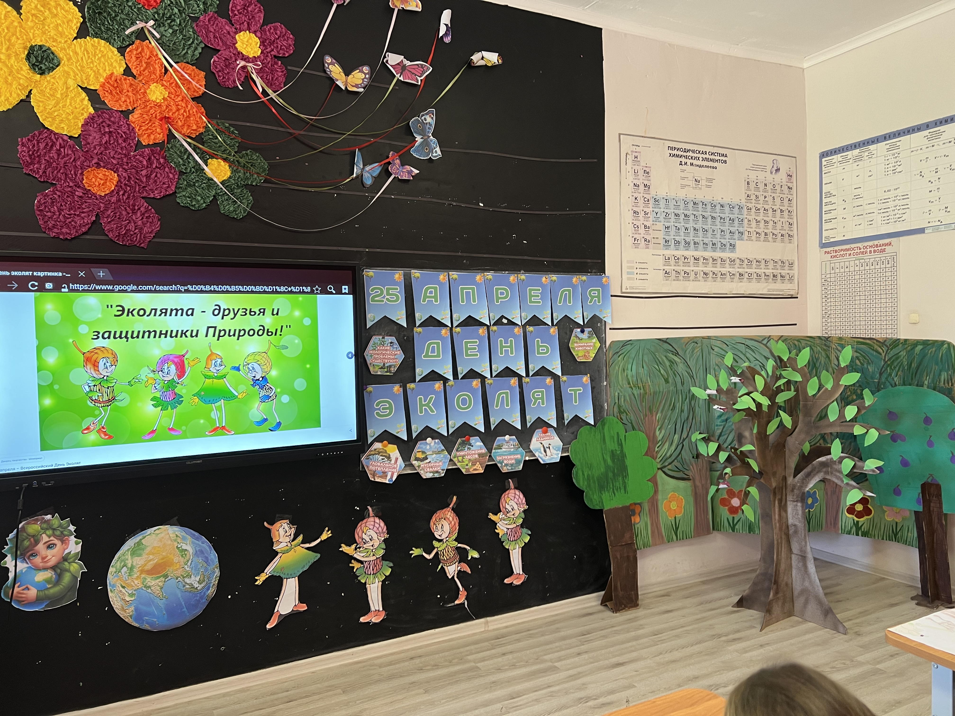
Ребята, эколятам очень нужны помощники, такие хорошие как вы мальчики и девочки, которые любят природу и смогут ее защищать. Хотите стать помощниками?
Но не все могут ими стать.
Чтобы стать эколятами вы должны пройти некоторые испытания.
Готовы? Не побоитесь?
Лесовичок приготовил много интересных заданий о природе, о животных и птицах, обитающих в наших лесах. Они лежат в конверте. Много тайн и загадок хранит природа, и сегодня мы постараемся разгадать их. Ну, что, приступим?
Но сначала, скажите:
- Что такое природа? ( Природа – это то, что нас окружает, не созданное руками человека.) - Какая бывает природа? ( Живая и неживая.)
- Что относится к неживой природе? (вода, земля, камни, небо, луна, солнце, горы, радуга и т. д.) - Что относится к живой природе?
( К живой природе относится человек, животные, птицы, рыбы, растения, насекомые.)
- Почему мы называем природу живой?
( Потому что, все живое питается, растет, развивается, дышит, движется, умирает.)
- Что дает человеку природа? А может ли человек прожить без природы?
( Человек – часть природы. Человек не может жить без природы! Она дает человеку воздух, воду, тепло, пищу, одежду)
- А еще она дает человеку радость. Любуясь красотой природы, человек становится лучше, добрее. Игра «Назови одним словом»
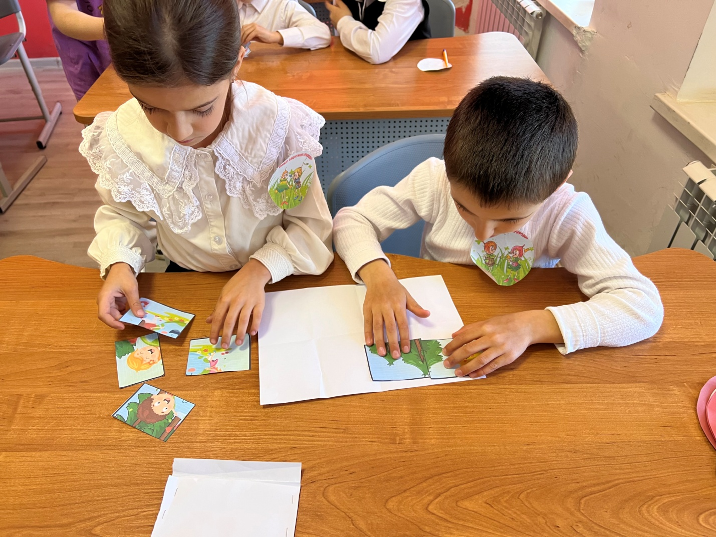
1) Волк, лиса, медведь, заяц – это (животные)
2) Клубника, черника, малина, калина – это… (ягоды)
3) Ель, сосна, берёза, ива – это… (деревья)
4) Воробей, соловей, дятел, синичка – это… (птицы)
5) Дождь, снег, град, иней – это… (явления природы)
6) Тарань, щука, сом, акула, лещ – это… (рыбы)
Молодцы, справились с заданием!
А сейчас мы поиграем в игру, которая так и называется «Вода, земля, воздух».
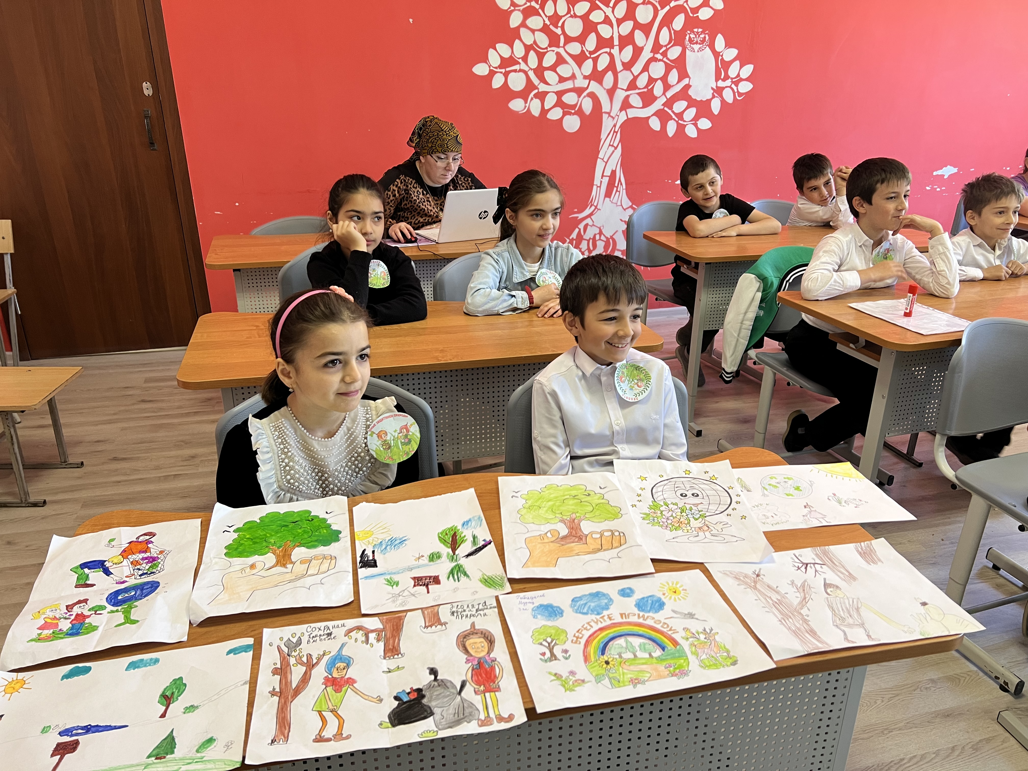
Игра «Вода, земля, воздух».
Дети должны назвать живого обитателя своей стихии:
1. «Вода» - обитателей водной стихии (рек, озёр, морей, океанов);
2. «Земля» - обитателей суши (различных животных);
3. «Воздух» - обитателей воздушной стихии (птиц, насекомых).
С каждым годом деревьев становится всё меньше и меньше. Некоторые люди рубят и вывозят лес незаконно. А к Новому году каждый хочет поставить у себя дома настоящую лесную красавицу. А ведь для того, чтобы родился новый лес, нужно очень много времени.
-Ребята, что нужно сделать, чтобы на Новый год не рубили в лесу ёлочки? Ответы детей (купить искусственную ёлочку).
-Правильно, достаточно купить искусственную ёлочку, и она будет радовать вас на празднике.
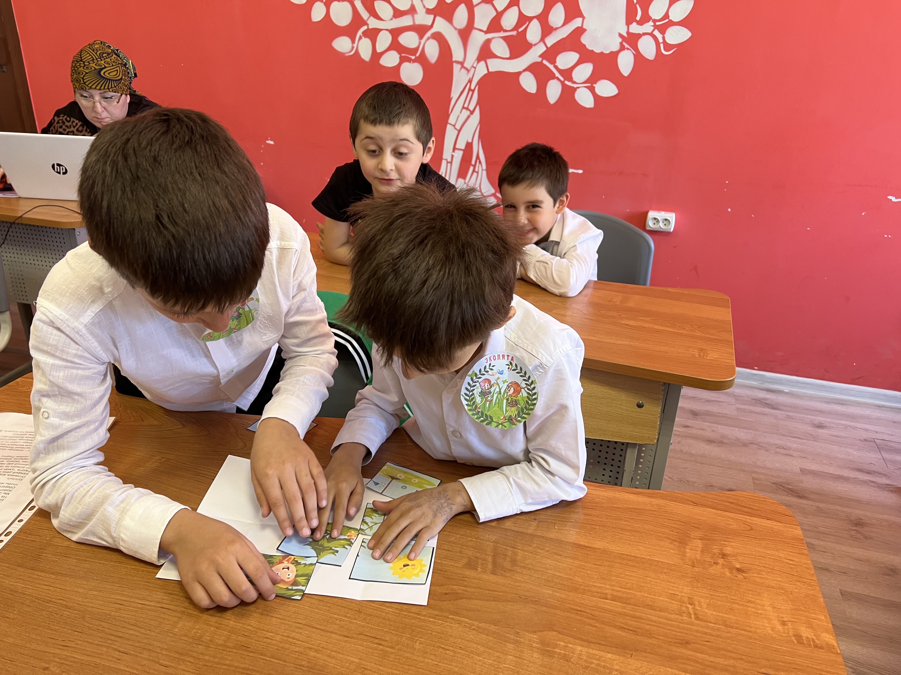

-Ребята, что мы можем сделать, чтобы деревьев стало больше?
Ответы детей (посадить деревья)
-Правильно. Вот это правило вы должны обязательно знать и соблюдать:
Много леса – не руби,
Мало леса – береги,
Нет леса - посади!
Итак, следующее испытание.
Игра «Если я приду в лесок».
Я называю ситуацию, а вы говорите «да» или «нет».
• Если я приду в лесок и сорву ромашку? (нет)
• Если съем я пирожок и выброшу бумажку? (нет)
• Если хлебушка кусок на пеньке оставлю? (да)
• Если ветку подвяжу, колышек подставлю? (да)
• Если разведу костёр, а тушить не буду? (нет)
• Если сильно насорю и убирать не буду? (нет)
• Если мусор уберу, банку закопаю? (да)
• Я люблю свою природу, я ей помогаю! (да)
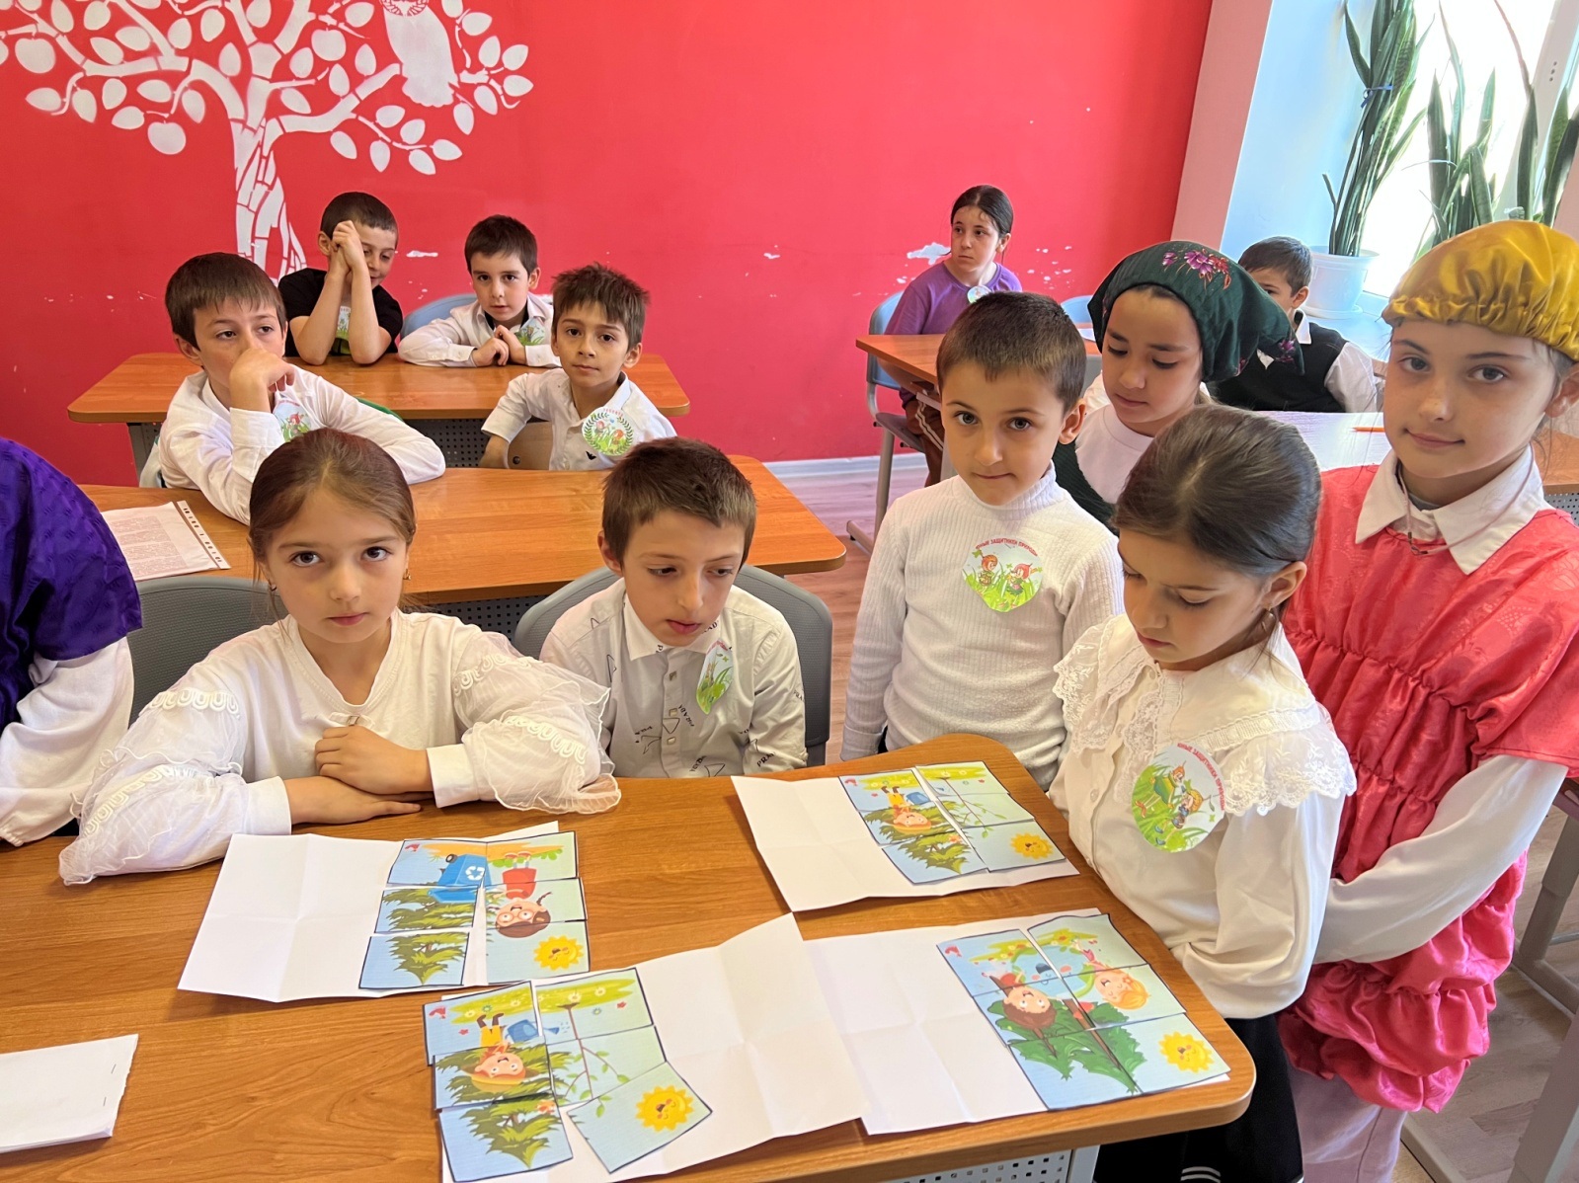
Ребята, а вы знаете, что животных в лесу тоже становится меньше, потому что их уничтожают браконьеры. Как вы думаете, кто такие браконьеры? (ответы детей)
-Правильно, это люди, которые незаконно уничтожают животных, ставят на них капканы, убивают.
-Как можно помочь животным? Ответы детей (создать заповедники).
-Правильно, люди создают заповедники.
И создали люди Красную книгу.
-Красная книга – это книга не совсем обычная. Красный цвет – сигнал тревоги. Листы книги имеют различную окраску: красные, белые, жёлтые, зелёные.
Красные листы – растения и животные, которых осталось очень мало на Земле, они находятся под угрозой вымирания.
Белые листы – редкие виды, встречаются только в небольших количествах и легко могут исчезнуть.
Жёлтые листы – растения и животные, количество которых всё время сокращается.
Зелёные листы – растения и животные, которые восстанавливаются благодаря заботам человека.
Красная книга – это не только сигнал бедствия, но и программа по спасению редких видов, которые находятся под угрозой исчезновения.
(Показ красной книги .)
А каких животных из Красной книги края знаете?
0тветы детей.
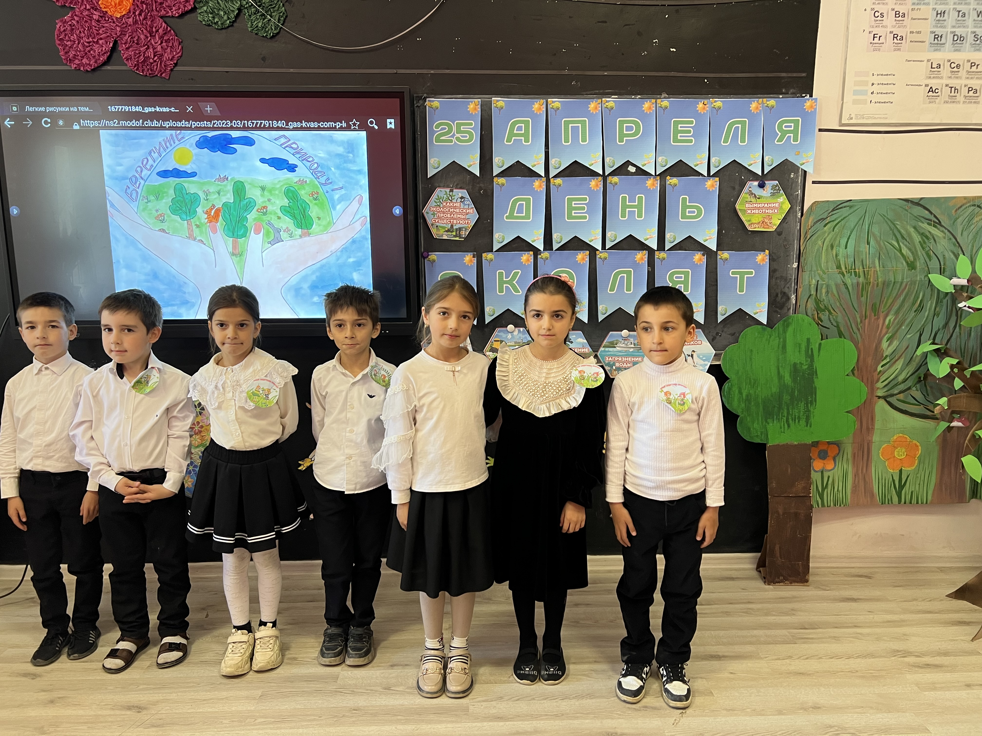
Игра «Доскажи словечко»
В чаще голову задрав
Воет с голоду… жираф (волк)
Кто в малине знает толк
Косолапый, бурый … волк (медведь)
Дочерей и сыновей,
Учит хрюкать … муравей (свинья)
Кто любит по ветвям носиться,
Конечно рыжая … лисица (белка)
Быстрее всех от страха,
Несется … черепаха (заяц)
В теплой лужице своей,
Громко квакал … муравей (лягушонок)
- Ребята , а нужны ли нам все насекомые?
Вот , например комары? (ответы детей)
Молодцы! И с этим заданием справились.
Чтобы помочь нашей планете, надо научиться ее любить бережно с ней обращаться. Загрязняется наша Земля. От этого гибнут животные, растения, болеют люди. Наша планета в опасности, она требует помощи.. Мы должны помнить, что человек не губитель, а друг природы, садовник и врач. К сожалению, вольно или невольно мы нередко нарушаем эти правила. Человек – это самое разумное существо, он умнее и сильнее всех. Если человек умнее и сильнее всех, он должен все свои знания и умения направлять на охрану и защиту природы на планете Земля.
Сколько на земле интересного: животные, растения, насекомые! Какая земля разная: реки, горы, леса и поля, моря и океаны. Всюду жизнь! Рыбы, животные и птицы не выращивают цветы, не строят города, не умеют считать и рисовать! Но сколько нужного и полезного они дают людям!
Какую пользу они приносят?
Как мы должны заботиться о них?
Как важны растения, которые кормят и согревают нас. Вся природа радует нас и заботится о них. Мы должны любить нашу землю и беречь ее. Каждый на земле должен заниматься своим важным делом! А мы будем помогать Земле!
Игра « Поляна Пожеланий».
Дети берут по одному цветочку и говорят, что хорошего для природы они хотят сделать и дарят свой цветочек полянке.
Ребята, вы справились со всеми заданиями, вы настоящие друзья и знатоки природы. Я с радостью принимаю вас в Эколята . И, чтобы вы стали настоящими защитниками природы, вы должны произнести «Клятву Эколят – Молодых защитников Природы».
«Клятва Эколят – Молодых защитников Природы».
Я честный, добрый и заботливый человек. Я хочу вступить в ряды Эколят.
Я люблю всех живых существ, поэтому я обещаю всегда защищать и беречь братьев наших меньших!
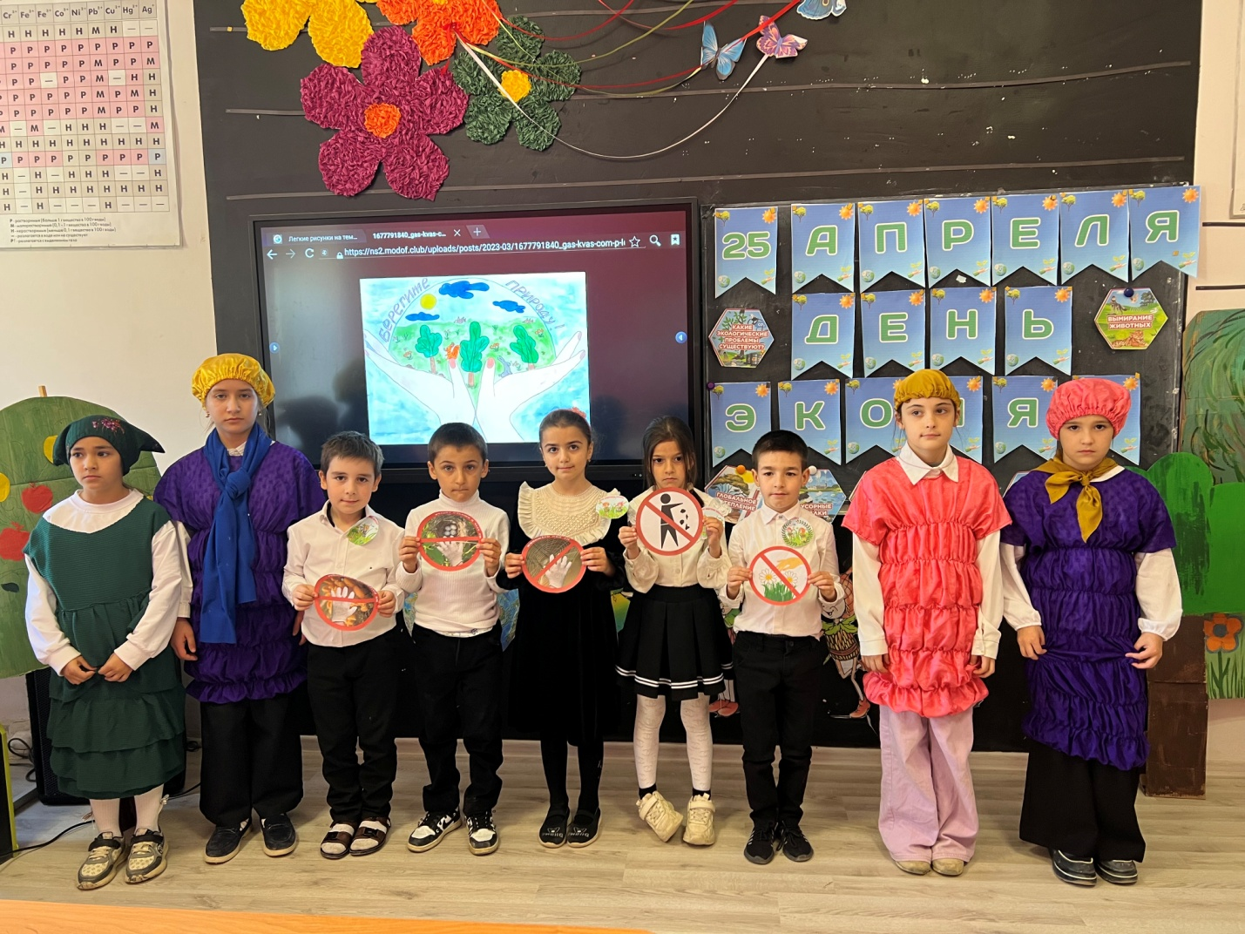
Я люблю дышать чистым воздухом, поэтому я обещаю беречь зеленые насаждения, высаживать новые деревья и ухаживать за ними.
Я хочу пить чистую воду, купаться в чистых реках, морях и озерах, поэтому я обещаю беречь водоемы от загрязнений, экономить водопроводную воду.
Я люблю гулять по красивым полям и лесам, поэтому я обещаю убирать за собой мусор всегда и везде, сортировать бытовые отходы и сдавать вторсырье в переработку.
Вступая в ряды Эколят – Молодых защитников природы, я клянусь, что сделаю все возможное, чтобы стать лучшим другом Природы, надежным и верным.
Клянусь все свои знания и силы направлять на заботу о Природе, животных и растениях.
Клянусь нести знания о природолюбии окружающим меня людям.
Клянусь! Клянусь! Клянусь!
Рефлексия
- За что вы похвалите себя и своих одноклассников.

